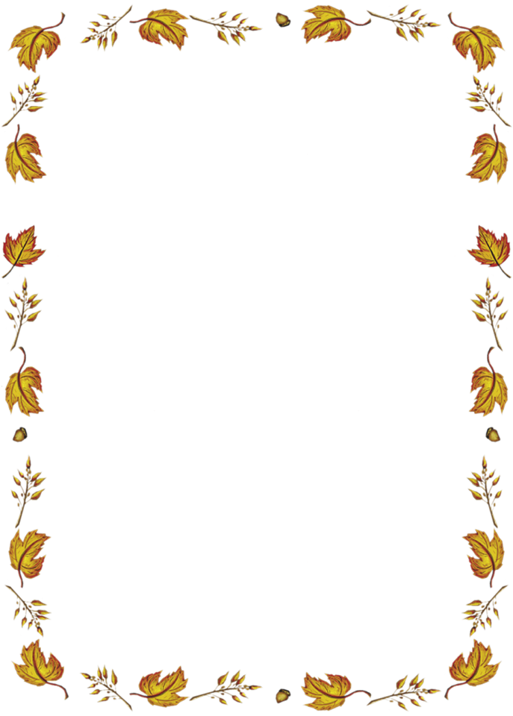

***Уважаемые родители,***

***а также дедушки и бабушки!***

Просим вас принять активное участие в конкурсе поделок из природного материала

***«Осень в гости к нам пришла!»***

Время проведения конкурса

***с 1 октября по 10 октября.***

Фотографии лучших работ будут выставлены на сайт дошкольного учреждения.